Управа района Сокол
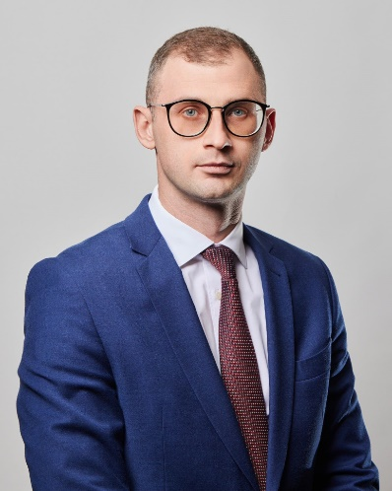
Мещеряков Антон Александрович
Глава управы
8 (499) 158-69-81

Полунин Сергей Сергеевич
Первый заместитель главы управы по вопросам жилищно-коммунального хозяйства, благоустройства и строительства
8(499) 158-80-65

Аносов Вячеслав Борисович
Начальник отдела жилищно-коммунального хозяйства и благоустройства
8 (499) 158-09-64
Советник отдела по вопросам жилищно-коммунального хозяйства и благоустройства
Консультант отдела по вопросам жилищно-коммунального хозяйства и благоустройства

Моргун Ирина Андреевна
Заведующий сектором по вопросам строительства, земельно-имущественных отношений и транспорта
8 (499) 158-09-22
Консультант сектора по вопросам строительства, имущественно-земельных отношений и транспорта
Консультант cектора по вопросам строительства, имущественно-земельных отношений и транспорта

Шевченко Наталья Алексеевна
Заместитель главы управы района Сокол города Москвы по работе с населением
8 (499) 195-98-27

Нечаева Марина Вадимовна
Начальник организационного отдела
8 (499) 198-03-28
Cоветник организационного отдела
Советник организационного отдела
Консультант организационного отдела
Главный специалист организационного отдела

Сафиева Махнур Музаффар кызы
Начальник отдела по взаимодействию с населением
8 (499) 943-41-19
Cоветник отдела по взаимодействию с населением
Cоветник отдела по взаимодействию с населением
Cоветник отдела по взаимодействию с населением
Главный специалист отдела по взаимодействию с населением
Специалист 1-ой категории отдела по взаимодействию с населением

Троценко Людмила Юрьевна
Заведующий сектором по работе со служебной корреспонденцией, письмами граждан, организации приема населения и материально-технического обеспечения
8 (499) 198-93-29
Консультант сектора по работе со служебной корреспонденцией, письмами граждан, организации приема населения и материально-технического обеспечения

Лазарев Игорь Васильевич
Заместитель главы управы по вопросам экономики, торговли и услуг
8(499) 158-05-08

Окуджава Нана Гурамовна
Начальник отдела бухгалтерского учета, организации и проведении конкурсов и аукционов – главный бухгалтер
8(499) 198-30-00
Cоветник отдела бухгалтерского учета, организации и проведении конкурсов и аукционов
Cоветник-бухгалтер отдела бухгалтерского учета, организации и проведении конкурсов и аукционов

Свиридов Андрей Владимирович
Заведующий сектором по вопросам торговли и услуг
8(499) 158-09-07
Консультант сектора по вопросам торговли и услуг
Юридическая служба управы района Сокол города Москвы
Советник юридической службы - юрист
Комиссия по делам несовершеннолетних и защите их прав
Ведущий специалист комиссии по делам несовершеннолетних и защите их прав
Главный специалист комиссии по делам несовершеннолетних и защите их прав

